**天津校园啦啦操运动夏令营在津南开营**

为加强啦啦操运动的校园推广，提升啦啦操运动水平，7月4日－8日，天津市津南区教育局在咸水沽一中举办了2016年阳光体育健美操夏令营活动。此次活动吸引了全区12所中小学校的155名学生参加。

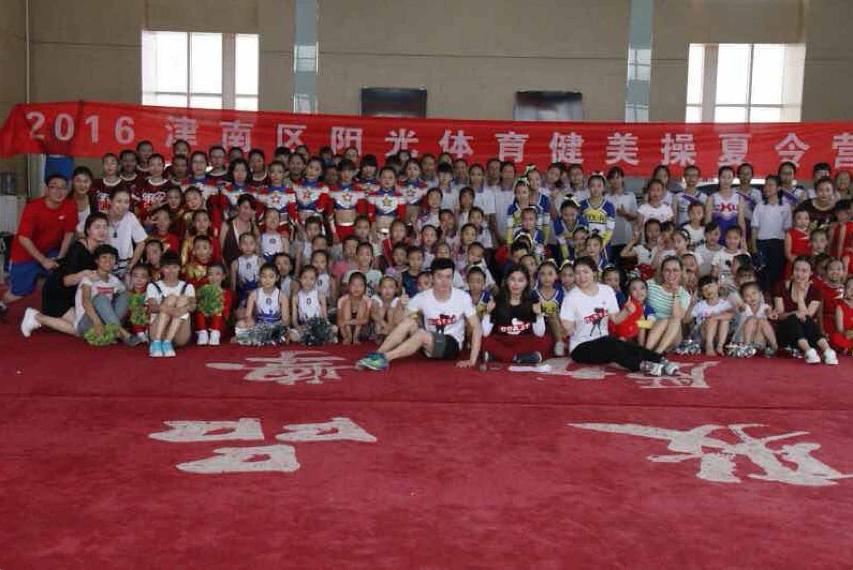

此次夏令营，津南区教育局邀请到了天津市啦啦操运动协会的金牌导师团队亲临指导，为学生们带来了国际上啦啦操运动的新鲜资讯，就啦啦操运动基础动作以及技巧难度进行现场教学，并对啦啦操运动的团队建设，提出了更高的要求。

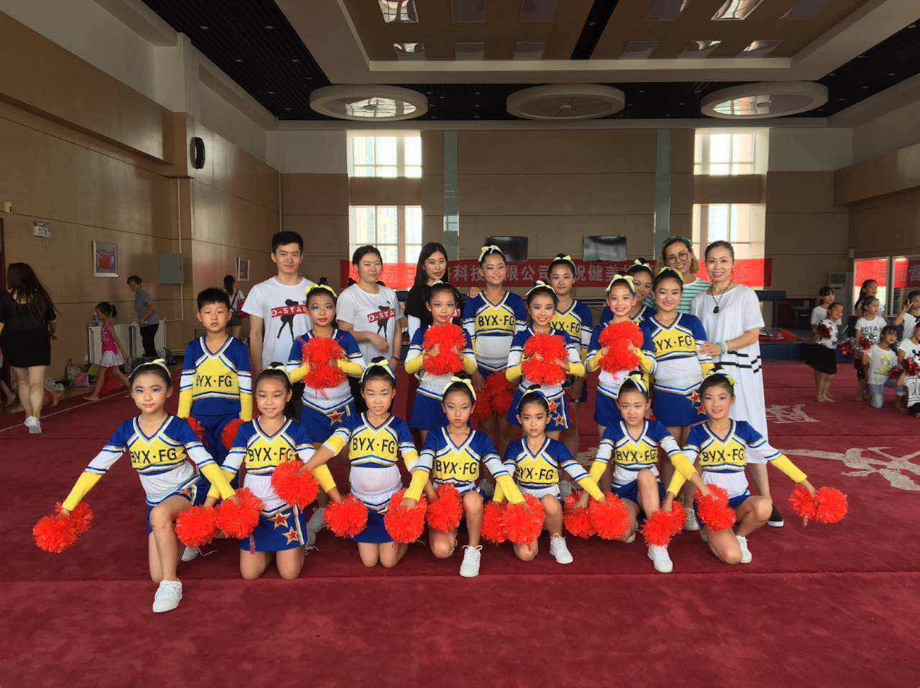

据悉，此次夏令营已是津南区教育局举办的第二届，在往届倡导增强学生体质，增强综合素质的基础上，此届夏令营，以提升啦啦操运动专业水平为目标，推动了校园啦啦操运动迈向了新的台阶。

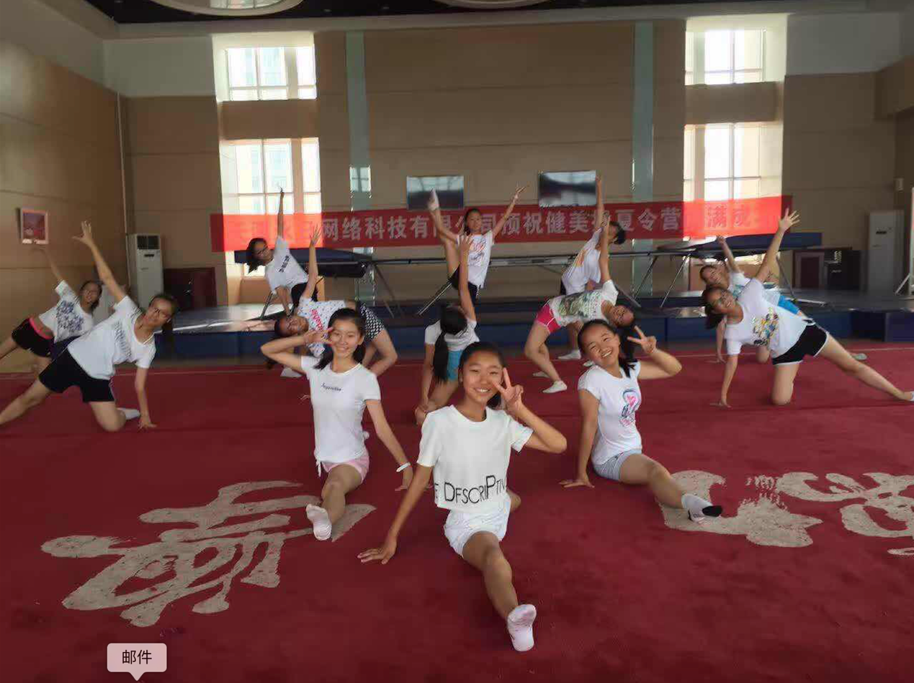

学生们把握难得的学习机会，在课堂上与导师积极互动，主动学习，并按照导师要求，分别编排了具有特色、又不失本色的啦啦操作以展示，为此次校园啦啦操夏令营活动画上了圆满的句点，为校园啦啦操的持续健康发展奠定了坚实的基础。

